**5.1. Kwerenda wybierająca**

Zadanie z lekcji

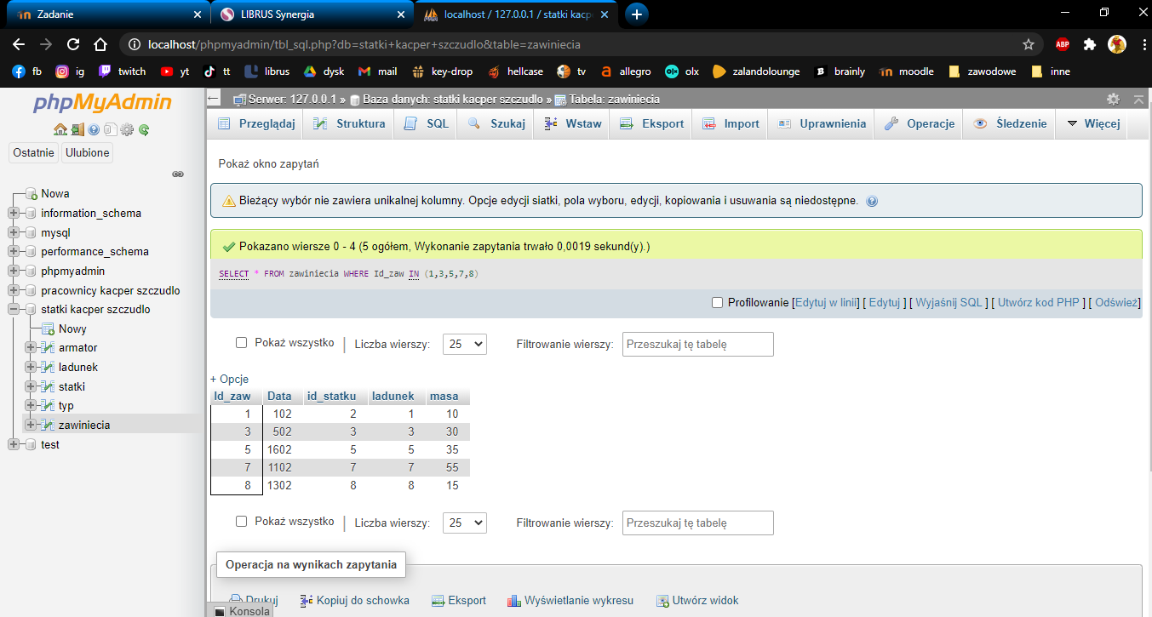

Parametry zapytań mogą mieć różnoraką formę i wyróżniamy:

a)       stałe - konkretne wartości. Np. wyświetl wszystkie statki bandery norweskiej (parametr poszukiwany - NORWEGIAN) w kolejności alfabetycznej.

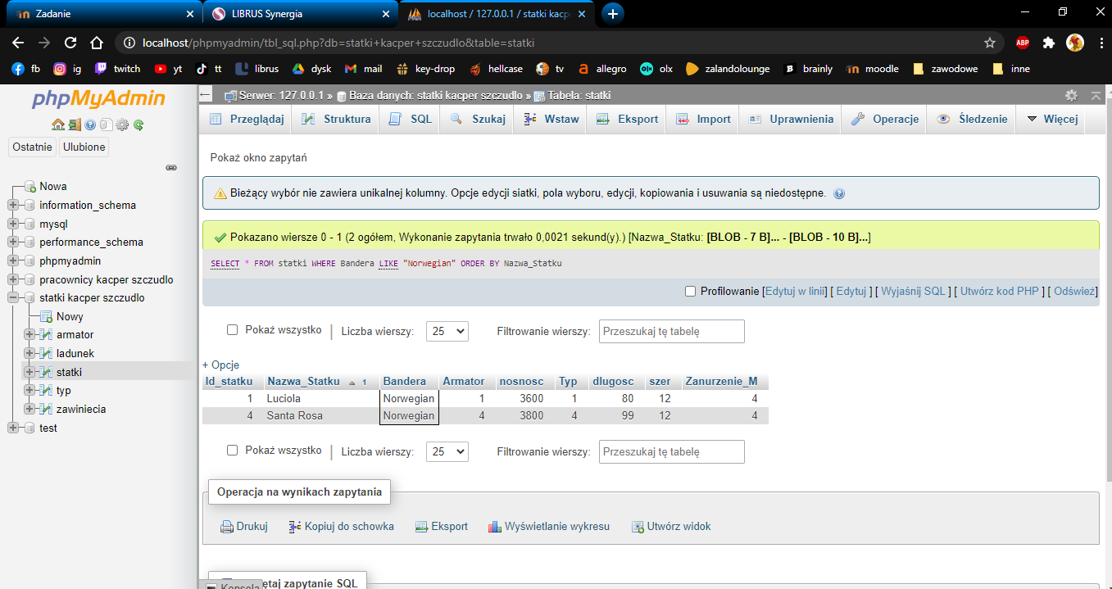

b)               możemy stosować znaki specjalne (* - zastępuje ciąg znaków, ? – zastępuje jeden znak).

wyświetl wszystkie statki o nazwach rozpoczynających się na k oraz ich nośność

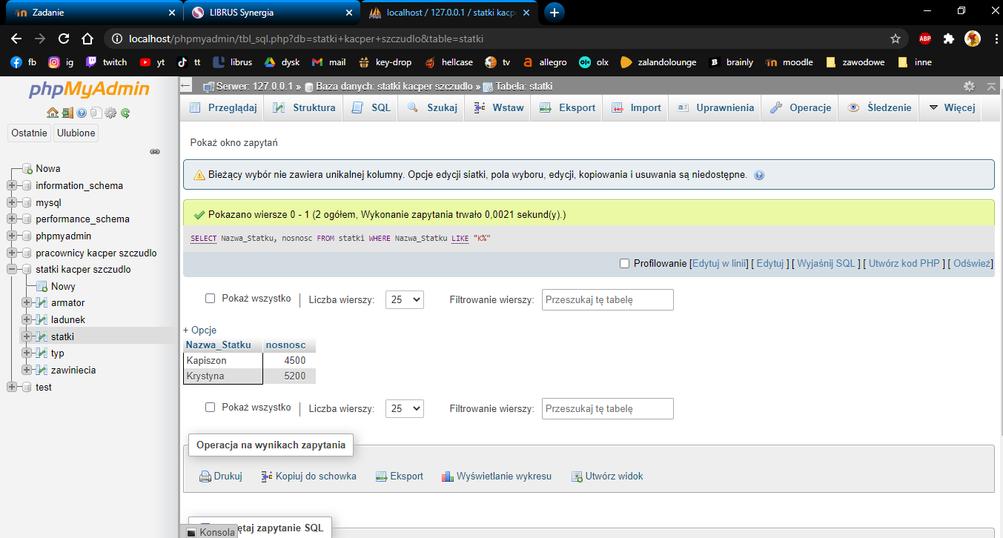

c)               w polach typu liczbowego/walutowego/data/godzina do formułowania zapytań stosować możemy operatory porównań znane np. z arkusza kalkulacyjnego: >,<,>=,<=,<>, operatorów porównania IS, LIKE oraz operatorów logicznych AND, OR, NOT a także wyrażenia języka Microsoft Jet SQL np. BETWEEN...AND.

wyświetl statki o długości większej bądź równej 100 metrów i szerokości większej niż 15.5m Przesortuj od najdłuższych do najkrótszych

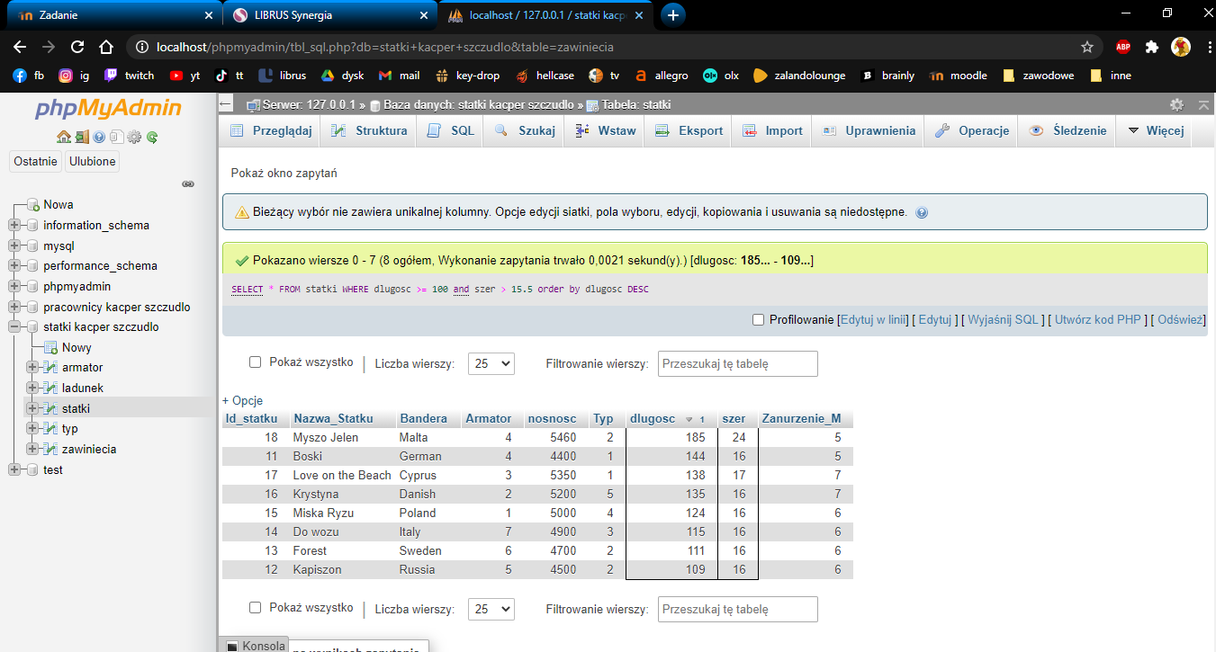

d)               zapytania mogą być bardziej złożone i dotyczyć większej liczby pól. Wyświetl te masowce które mają długość mniejszą od 125 metrów.

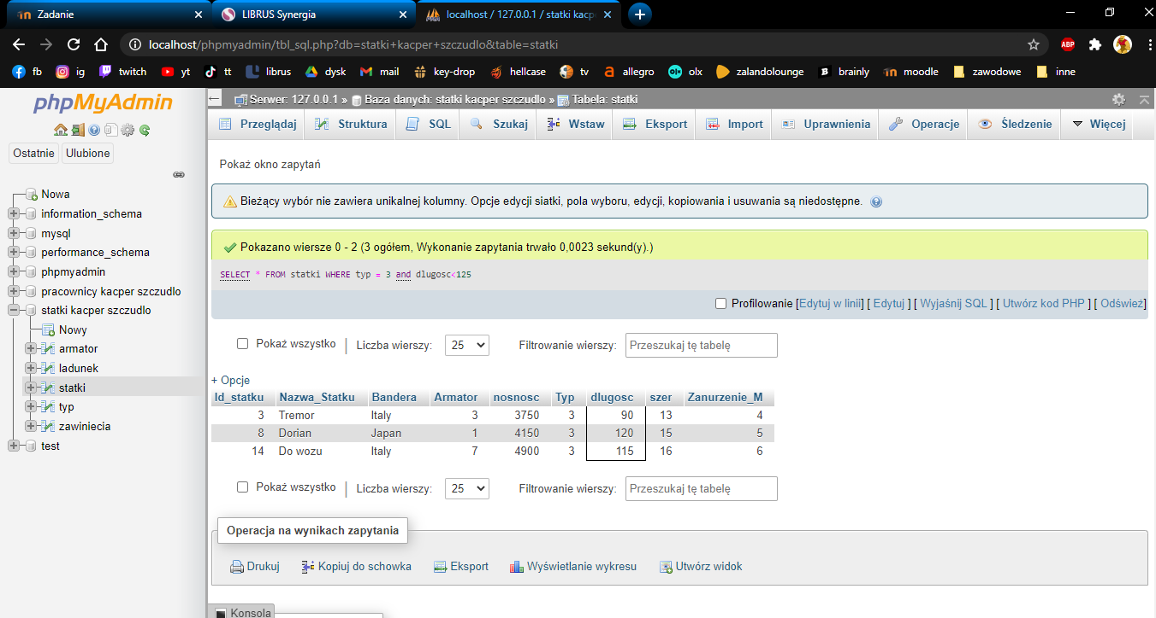

e)               Wyświetli statki inne niż drobnicowiec o długości w przedziale (50,150) i szerokości w przedziale (12,13). Przesortuj rosnąco według typu statku

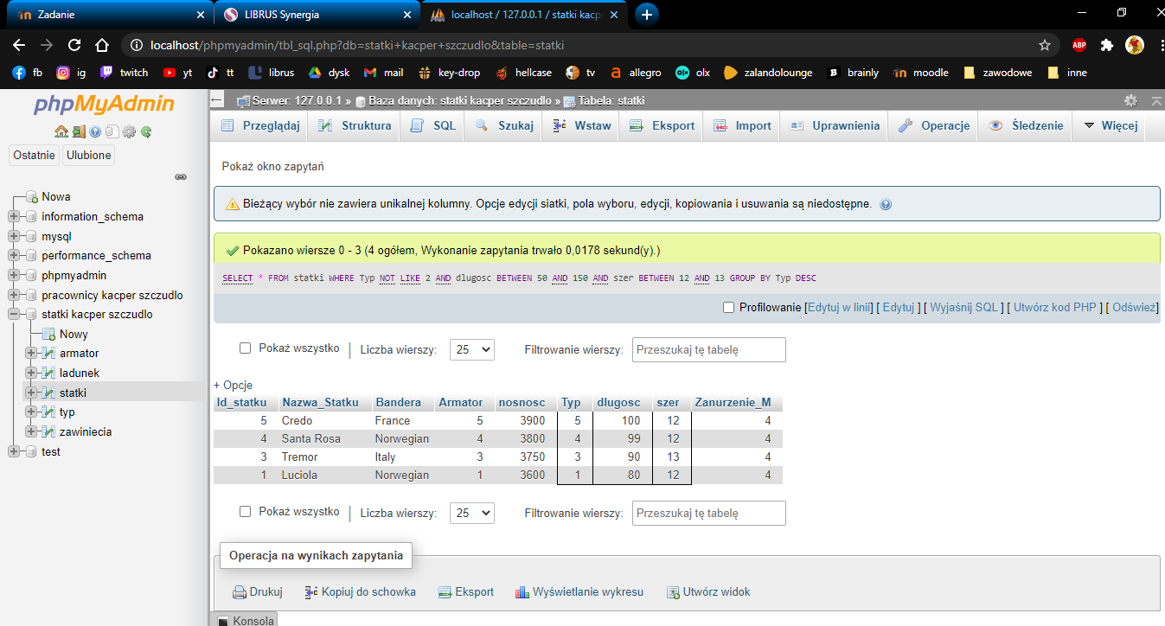

f)               kwerenda wybierająca dodatkowo dla każdego rekordu może wykonać obliczenia w oparciu o dane zawarte w poszczególnych polach rekordu.

znajdź statki dla których objętość kadłuba (iloczyn długości, szerokości i zanurzenia) jest większa niż 1000

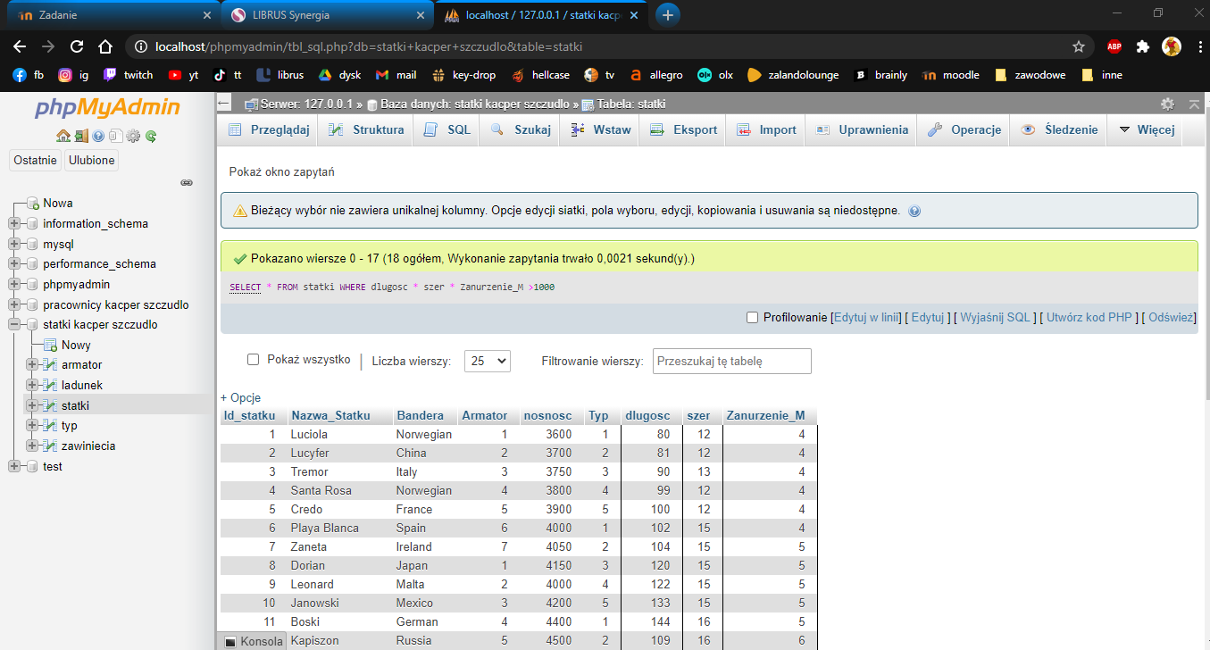

g)             znajdź statki dla których współczynnik pełnotliwości osiągnie wartość do 0.7. Współczynnik pełnotliwości wyliczymy przy pomocy formuły http://uriasz.am.szczecin.pl/dydaktyka/access/baza_krok_po_kroku/tworzenie_kwerendy_pliki/image026.gif.

D-nośność, L-długość, B- szerokość, T- zanurzenie maksymalne

h)                   kwerenda wybierająca może korzystać z danych zawartych w większej liczbie tabel. Warunkiem jest istnienie relacji (kluczy obcych). Wyświetl wszystkie statki cumujące w roku 2020 oraz ich ładunek, które przypłynęły nie puste (Not "ballast").

i)        kwerenda wybierająca – agregująca. Kwerendy mogą wybierać rekordy spełniających określone kryteria. Dodatkowo wybrane rekordy mogą być grupowane wg wartości znajdujących się w polach. Dla grup kwerenda może dokonać dodatkowe wyliczenia.

Utwórz kwerendę, która odpowie na pytanie: ile jest statków poszczególnych bander? Jaka jest ich średnia długość? maksymalna szerokość? oraz największe zanurzenie statku danej bandery?

j)        ile masowców z bazy może zacumować na nabrzeżu o dostępnej głębokości 7,5 metra?

5.2. Kwerenda aktualizująca

***Kwerenda aktualizująca***

*Dokonuje globalnych zmian w grupie rekordów w tabeli lub kilku tabelach. Na przykład można zmienić współczynnik sztauerski wybranych ładunków w istniejących tabelach.*

Zbudujemy kwerendę aktualizującą, która zmieni nazwę bandery w tabeli statki.

Zmień nazwę „Norwegian” na „Norway”

5.3. Kwerenda usuwająca

***Kwerenda usuwająca***

*Usuwa grupę rekordów z jednej lub kilku tabel. Kwerenda usuwająca może być użyta na przykład do usunięcia statków, które zostały wycofane z eksploatacji. Użycie kwerendy usuwającej powoduje usunięcie całych rekordów, nie zaś wybranych pól w rekordach.*

W tabeli ZAWINIĘCIA istnieją rekordy dla których nie podano daty zawinięcia. Załóżmy, iż rekordy te zostały omyłkowo wstawione. Znajdźmy te rekordy i usuńmy („is null”)

**5.4. Kwerenda krzyżowa**

**Kwerenda krzyżowa** wyświetla wartości sumowane (sumy, zliczenia i średnie) z jednego pola w tabeli i na podstawie jednego zestawu faktów grupuje je po lewej stronie arkusza danych, a na podstawie drugiego zestawu faktów w górnej części arkusza.

Utwórz kwerendę która zestawi ładunki, ich masy, sumę mas oraz zliczy ilość zawinięć w każdym dniu.